Tema 1: Un futuro sostenible
Explorar la sostenibilidad nos lleva a comprender su definición, historia y evolución, desde el informe Brundtland hasta los recientes Objetivos de Desarrollo Sostenible (ODS).
Esta unidad despliega un recorrido por los hitos que han marcado el camino hacia una comprensión integral de la sostenibilidad, abarcando su tríada ambiental, económica y social, y subrayando el compromiso de actuar de manera responsable para no comprometer el futuro. A través de este viaje, entenderemos cómo la sostenibilidad se ha convertido en un pilar fundamental para el desarrollo global y el bienestar de las generaciones futuras.

1.- Definición y principios de sostenibilidad
La palabra sostenibilidad se populariza por el informe Brundtland en 1987 como “la capacidad de satisfacer las necesidades del presente sin comprometer la capacidad de las generaciones futuras para satisfacer las suyas”.
Esta definición abarca las dimensiones ambientales, económicas y sociales del desarrollo humano. Se trata de buscar un equilibrio armonioso entre el crecimiento económico, la preservación del medio ambiente y la equidad social.

1.1.- ¿Qué es la sostenibilidad?
“En 1987, La Comisión Mundial sobre Medio Ambiente y Desarrollo, presidida por la ministra noruega Gro Harlem Brundtland, publicó el informe “Nuestro Futuro Común”, también conocido como Informe Brudtland donde, por primera vez, se deja constancia del concepto desarrollo sostenible.”
En 1992, en la Cumbre de la Tierra de Río de Janeiro, se consolida el concepto de desarrollo sostenible. Y la dependencia entre el medio ambiente y el desarrollo económico y la justicia social, dando lugar al esquema de los tres pilares de la sostenibilidad: la dimensión ambiental, social y económica. Este enfoque integrado se ha convertido en un marco fundamental para abordar los desafíos globales y avanzar hacia un desarrollo más sostenible.
Desde la Cumbre de la Tierra de Río de Janeiro en 1992 hasta la adopción de los Objetivos de Desarrollo Sostenible (ODS) en 2015, se han producido varios hitos importantes en el ámbito del desarrollo sostenible. Aquí hay un resumen de algunos de los eventos clave durante este período:
- El Protocolo de Kioto en 1997. Este protocolo internacional estableció objetivos vinculantes para reducir las emisiones de gases de efecto invernadero.
- Los Objetivos de Desarrollo del Milenio (ODM) en 2000. La Asamblea General de la ONU adoptó los ODM, un conjunto de ocho objetivos para abordar la pobreza extrema, el hambre, la igualdad de género, la educación y la salud para el año 2015.
- El Acuerdo de París en 2015. Durante la Conferencia de las Naciones Unidas sobre el Cambio Climático (COP21), se llegó a un histórico Acuerdo de París para abordar el cambio climático. El acuerdo establece objetivos para limitar el calentamiento global y fomentar la adaptación y mitigación. Recoge el objetivo de mantener el incremento de la temperatura media global por debajo de los 2 °C respecto a los niveles preindustriales y de hacer esfuerzos por tratar de limitar el calentamiento global a 1,5 °C.
- Adopción de los Objetivos de Desarrollo Sostenible (ODS) en 2015. La Asamblea General de las Naciones Unidas adoptó este conjunto de 17 objetivos y 169 metas que proporcionan una visión integral del desarrollo sostenible, basado en cinco pilares: paz, personas, planeta, prosperidad y partenariado (alianzas).
El lema del acuerdo “No dejar a nadie atrás”, sitúa a las personas en el centro de las iniciativas que pretenden guiar la acción mundial entre 2015-2030.
Esta división en cinco ámbitos o pilares que acabamos de ver, permite ordenar los 17 ODS de una forma coherente al proyecto y favorecer la interrelación entre ellos.
Como recoge el libro “Cambiar el mundo. Los ODS como herramienta de transformación” de Ángel Pes y Ángel Castiñeira, las principales características de las Agenda 2030 son:
Características | Principios en los que se basa
Comprensiva. Incorpora una visión holística del desarrollo humano. | Equidad. “No dejar a nadie atrás”.
Universal. Apela a todos los países e individuos en un esfuerzo colectivo para el desarrollo global. | Interrelación de objetivos. Implica trabajar en todos los objetivos simultáneamente.
Ambiciosa. Dada la amplia cobertura de los ODS y la exigencia de sus metas, implementarla requiere movilizar muchas capacidades y recursos públicos y privados. | Responsabilidad compartida. Entre todos los países en función del grado de desarrollo de cada uno de ellos.
Participativa. Al surgir de muchos actores públicos y privados, se requiere de alianzas entre ellos para llevarla a cabo. | Localización y apropiación. Adaptarse a las realidades locales con el fin de implicar a las instituciones y movilizar a la ciudadanía.
 | Evaluación y rendición de cuentas. A escala local, estatal, regional y global. De ahí la importancia de disponer de mecanismos de evaluación de resultados fiables.
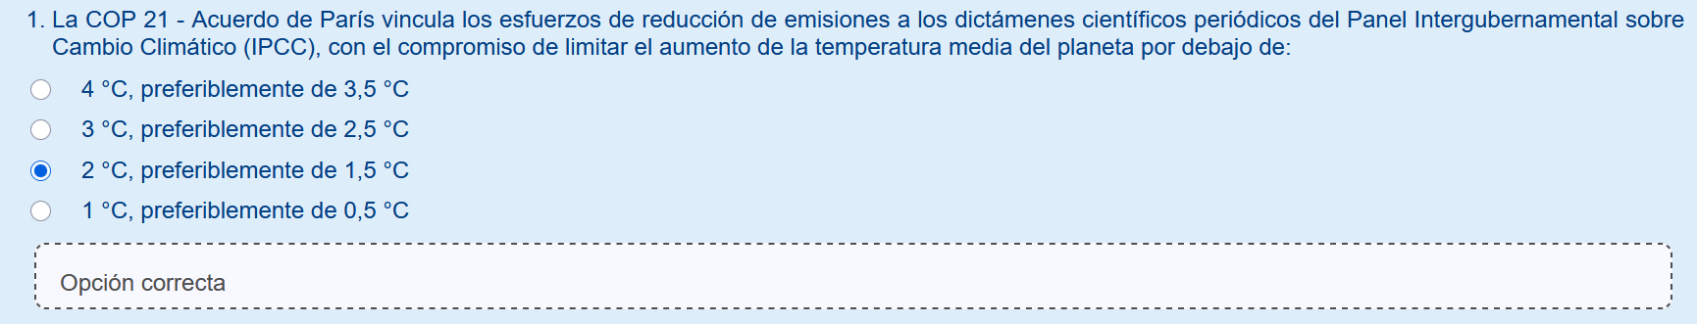
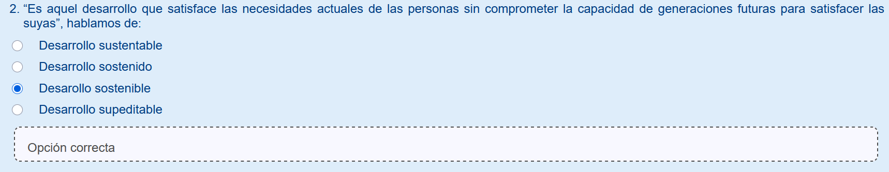

1.2.- ¿Cómo podemos contribuir a la sostenibilidad?
La sostenibilidad empieza por cada uno de nosotros. Es un compromiso integral con la responsabilidad ética y la equidad. Implica considerar el impacto total de nuestras acciones, desde las elecciones diarias hasta las decisiones estratégicas a nivel empresarial y gubernamental.
Ser sostenible en lo personal implica reflexionar sobre nuestras decisiones de consumo, apoyar prácticas éticas y abogar por cambios sistemáticos.

2.- Economía lineal vs economía circular
Empezaremos distinguiendo los tipos de economía para entender en qué momento nos encontramos ahora.

2.1.- Economía lineal
En la economía lineal no existe la idea del retorno. Esto quiere decir que se extraen recursos para producir bienes y servicios que posteriormente estarán a la venta, y una vez consumidos serán desechados.
Es importante resaltar que en cada una de las fases de la economía lineal existen impactos realmente graves en el medioambiente.
“La característica esencial de la economía lineal es extraer para producir un bien o servicio, consumirlo y finalmente desecharlo.”
Ejemplo de economía lineal
La industria textil es uno de los grandes ejemplos para explicar la economía lineal. Se producen grandes cantidades de prendas de vestir en zonas donde la mano de obra es barata y la producción de dichas prendas genera altos índices de contaminación, principalmente en los países en los que se genera.
Una vez producidas, las prendas son enviadas a los puntos de venta para ser comercializadas.
Las personas consumen grandes cantidades de prendas de vestir marcadas por las temporadas de moda y tendencias. La renovación del guardarropa es casi continua, pero también su desecho.
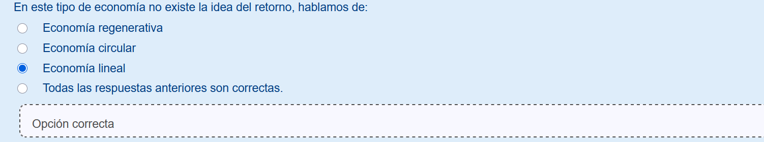

2.2.- Economía circular
En la economía circular el objetivo es disponer de procesos de producción que consuman menos energía y que generen el menor número posible de desechos al medioambiente.
Por tanto, la economía circular es una alternativa al modelo de la economía lineal, en la que no hay un aprovechamiento real de los recursos. Se priman la reutilización y el reciclaje de lo producido.
“En la Unión Europea, y solo en residuos municipales, se generan más de 225 millones de toneladas al año. Si se aplicaran de manera generalizada los principios de la economía circular, los beneficios serían muy cuantiosos.”
Ejemplo de economía circular
El reciclado de las partes de los móviles ejemplifica muy claramente el objetivo de la economía circular. Dentro de todo el proceso se agregaría el factor de innovación, que constituye un pilar esencial en el modelo.
El uso de materiales menos contaminantes y con mayor durabilidad en las manos del usuario es esencial para la reducción de las tasas de consumo y desecho de un producto.
“Como ya se ha expuesto, la diferencia fundamental entre la economía lineal y la economía circular es que la segunda pone en un lugar central el reciclaje, la reutilización y la reparación de materias primas y productos antes de la fabricación.”
Ante el desafío urgente de repensar nuestro impacto en el planeta, la Economía Circular emerge como un modelo revolucionario que propone una alternativa sostenible al sistema productivo lineal tradicional. Este enfoque se sustenta en principios de eliminación de residuos, circulación de recursos y regeneración de la naturaleza, invitando a una transformación profunda en la manera de diseñar, consumir y valorar los materiales. A través de esta unidad, continuaremos explorando cómo la implementación de la Economía Circular puede conducirnos hacia un futuro más sostenible, destacando ejemplos concretos y estrategias innovadoras para su aplicación.
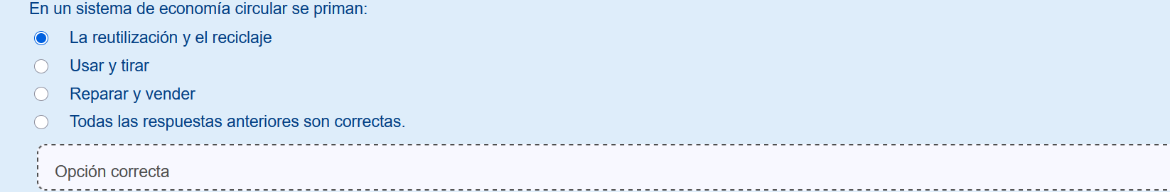

3.- Principios de la economía circular
La Economía Circular, frente a la Lineal, impulsa un modelo productivo que trata de desvincular el desarrollo económico del consumo de recursos. Según la Fundación Ellen McArthur, la economía circular se basa en tres principios:
- Eliminar los residuos y la contaminación
- Circular productos y materiales
- Regenerar la naturaleza
Veámoslo con más detalle.

3.1.- Eliminar los residuos y la contaminación
Aunque, en ocasiones, parece que el residuo es inevitable, en realidad es el resultado de elecciones de diseño. En la naturaleza no existen residuos, es un concepto introducido por los humanos. La vida está llena de productos que se han diseñado sin preguntarnos qué sucederá con ellos al final de su vida útil.
Si cambiamos nuestra mentalidad, podemos diseñar de forma que los materiales vuelvan a entrar en la economía al final de su uso.
Muchos productos podrían circular reutilizándose, compartiendo, reparando, reacondicionando y, al final, reciclando. Por su parte, los materiales seguros para regresar a la tierra pueden regenerar la naturaleza para la producción de nuevos materiales.
Un ejemplo es el caso de la empresa vasca Eko-Rec que transforma los residuos de PET (politereftalato de etileno) con el que se fabrican la mayoría de las botellas de plástico en fibras para fabricar componentes de automoción y láminas para bandejas de alimentación.

3.2.- Circular productos y materiales
Mantener los materiales en uso, ya sea como producto o, cuando ya no se puedan usar, como componentes o materias primas. De esta forma, nada se convierte en residuos y conserva su valor. Hay varias formas para mantener los productos y materiales en circulación a través de dos tipos de ciclos: el ciclo técnico y el biológico.
- En el ciclo biológico, los materiales biodegradables se devuelven a la tierra a través de procesos como el compostaje para ayudar a regenerar la tierra.
- El ciclo técnico se refiere a todos los demás productos que no pueden devolverse a la tierra para regenerar los recursos naturales, como los electrónicos, de construcción, vehículos o envases no biodegradables.
En este caso, la forma de retener su valor es la de mantenerlos y reutilizarlos. Como es el caso de pasar de producto a servicio, o modelos económicos para compartir productos, reutilizarlos o reacondicionarlos. Y, finalmente, cuando ya no puedan utilizarse, que sea posible su reciclaje permitiendo que sus componentes permanezcan en la economía y no terminen como residuo. Ambos ciclos se representan mediante el diagrama de la mariposa que ilustra el flujo continuo de materiales en una economía circular. En el ciclo técnico, los productos y materiales se mantienen en circulación a través de procesos como la reutilización, reparación, remanufactura y reciclaje. En el ciclo biológico, los nutrientes de los materiales biodegradables vuelven a la naturaleza para regenerarla.

3.3.- Regenerar la naturaleza
Al pasar de una economía lineal de extraer, producir y desperdiciar a una economía circular, cambiamos el enfoque de extracción a regeneración. En lugar de degradar la naturaleza, se regenera al utilizar prácticas agrícolas que aumenten la biodiversidad y devuelvan materiales biológicos a la tierra. Si pasamos a un modelo regenerativo, comenzamos a emular los sistemas naturales. No hay desperdicio en la naturaleza.
Actualmente, la mayoría de esos materiales se pierden después de su uso.
En este principio, la industria alimentaria es clave. Una industria dependiente de combustibles fósiles, fertilizantes sintéticos, pesticidas, agua dulce y otros recursos finitos que son fuente de contaminación y daño, tanto a los ecosistemas como a la salud humana.
La agricultura regenerativa se centra en mejorar la salud del suelo, reducir las emisiones de gases de efecto invernadero en la producción de alimentos al reducir la dependencia de materiales sintéticos y mejorar la calidad de los suelos que podrán, de este modo, absorber mejor el agua, el carbono y reducir el impacto de sequías e inundaciones.
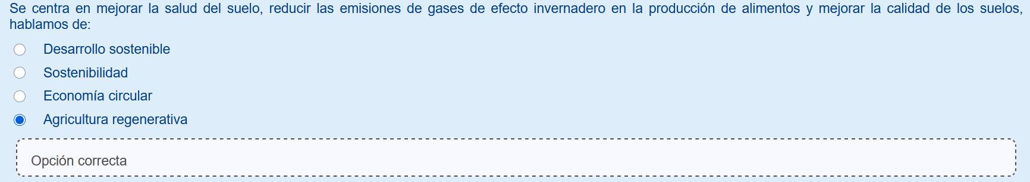

Para no olvidar
- ECONOMÍA LINEAL: En la economía lineal no existe la idea de RETORNO, esto quiere decir que extraemos recursos para producir bienes y servicios que posteriormente estarán a la venta, y una vez consumidos serán desechados.
- ECONOMÍA CIRCULAR: Está a favor de la reutilización y reciclaje de lo producido. Busca la eficiencia en los procesos de producción y consumo aprovechando las materias recicladas.
- OBJETIVOS DE DESARROLLO SOSTENIBLE (ODS): Es un marco de acción adoptado en 2015 por los países miembros de la Organización de Naciones Unidas (ONU). Tienen como objetivo reducir los índices de pobreza a nivel mundial, el cuidado del medio ambiente y garantizar una vida digna a las personas de nuestro planeta para el año 2030.

